

E-COMMERCE: PIEZAS ELECTRÓNICAS

**Autores:**

Keller, Federico

**Institución**:

Escuela Técnica N°36. “Alte. Guillermo Brown”

**Curso**:

6°3°

**Materia**:

Programación sobre Redes

**Profesor**:

Hernández, Pablo

**Ciclo lectivo**:

2018



Contenido

Introducción 2

Objetivos 2

Requerimientos 2

Pantallas 3

Pantallas de usuario 3

Pantallas de administración 3

Base de datos 5

# Introducción

A partir de lo pedido, se buscará realizar un proyecto para un proveedor de piezas electrónicas. Es así que a continuación se plantearán los requerimientos que deberá tener el mismo.

# Objetivos

El objetivo principal de la construcción de este sistema será proveer un servicio de compra de artículos de electrónica. Otros objetivos secundarios a destacar pueden ser los siguientes:

* **Debe ser posible el registro e inicio de sesión de usuarios, tanto de vendedores como de clientes**. De esta forma, se mantiene una estructura ordenada que facilitará el proceso de compra para ambos lados.
* **Existirá un changuito virtual**.
* **Dependiendo de la cantidad de productos vendidos por venta mayorista se hará un determinado porcentaje de descuento**. Se busca de esta manera que sea posible atraer a un mayor público de personas.
* **Aun si los usuarios no se registran, estos podrán ingresar su e-mail en una casilla para mantenerse informados de los últimos acontecimientos ocurridos**. Será así que, en caso de que un cliente realice una compra en una determinada oportunidad, el mismo será avisado en el futuro en el caso de que aparezca una oferta que le puede llegar a interesar.
* **Se darán cupones de descuento en períodos de tiempo festivo**. Algo conocido por todos es que a las personas le encantan las promociones, y precisamente dar cupones nos puede garantizar una mayor cantidad de productos vendidos.
* **Existirá un apartado en donde los usuarios clientes podrán enviar críticas y sugerencias para mejorar el sitio**. Con esta opción será posible establecer un feedback constante por parte de los clientes, lo que a largo plazo puede llegar a ser muy beneficioso.
* **Habrá en la página principal un banner de tipo “Carousel” que mostrará las novedades del sitio (ofertas, redes sociales, etc).** De esta forma se mantiene al cliente en el sitio por más tiempo al éste entretenerse con las ofertas que el banner puede contener.

# Requerimientos

El proyecto deberá contar con los siguientes elementos:

* Para cumplir con el objetivo de la creación de usuarios, se darán distintos privilegios según el tipo, los cuales se detallan a continuación:
* Usuarios cliente:
* Podrán elegir elementos de la tienda y colocarlos o eliminarlos en un changuito virtual para su posterior compra.
* La factura de la compra será enviada al e-mail con el que fue creado la cuenta.
* El usuario podrá ingresar a un apartado en donde se mostrará el historial de las compras realizadas en un período no mayor de 6 meses.
* Podrá ver en todo momento la cantidad a pagar a partir de lo que haya en el carrito, sin importar si cambia de pantalla.
* Usuarios administradores:
* Podrán agregar, eliminar, editar y visualizar las piezas del stock. [CRUD Piezas].
* Podrán agregar, eliminar, editar y visualizar usuarios que sean parte de la empresa; así como remover o agregar permisos a través del cambio de roles. *[CRUD Usuarios].*
* Podrán agregar, eliminar, editar y visualizar tareas pendientes o ya realizadas. *[CRUD Tareas].*
* Podrá observar y borrar el historial de acciones realizadas por los usuarios empleados y gerentes. *[Log History].*
* Usuarios gerentes:
* Podrán agregar, eliminar, editar y visualizar las piezas del stock. [CRUD Piezas].
* Podrán agregar, eliminar, editar y visualizar tareas pendientes o ya realizadas. *[CRUD Tareas].*
* Usuarios vendedores:
* Podrán editar y visualizar las piezas del stock. *[CRUD Epiezas].*
* Podrán dar como finalizada una tarea dada por un Gerente. *[CRUD Etareas].*
* Habrá un buscador que permita encontrar un elemento deseado.
* Será posible volver a la parte superior de la página con un botón para facilitar la experiencia en el sitio.
* Cada producto tendrá una etiqueta (Arduino, Electrónica, etc) que se podrán utilizar como filtros para facilitar una búsqueda.

# Pantallas

### Pantallas de usuario

* Existirá una **página principal**, en donde accederá el usuario en primer lugar.
* Habrá una pantalla de **catálogo**, el cual estará dividido en diferentes secciones (Arduino, Raspberry, sensores, leds, etc).
* Existirá una sección de **ofertas** de la semana.
* Habrá una sección de **liquidación** disponible.

### Pantallas de administración

Como se ha podido observar, dependiendo del rol designado habrá CRUDs a los que se puedan acceder y a los que no.

A continuación, se adjunta un diagrama que muestra esta jerarquía de acceso según el rol designado:

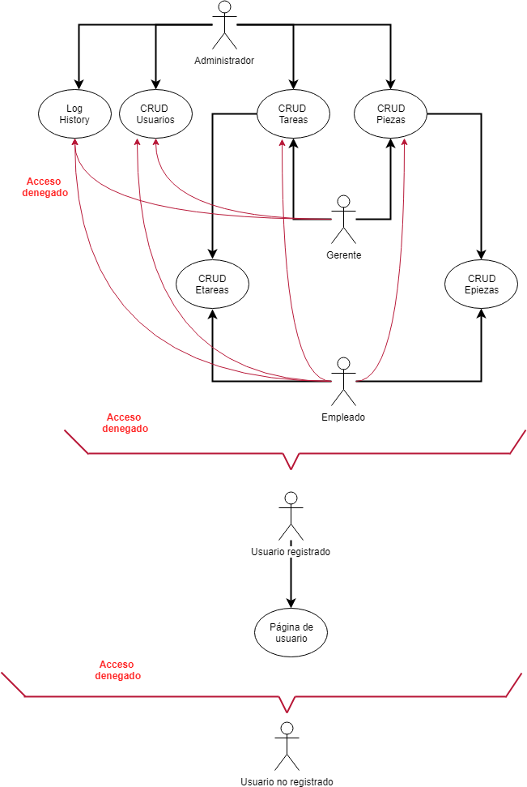

Diagrama de jerarquía entre los distintos roles para el acceso a páginas restringidas.

Las pantallas *Etareas* y *Epiezas* no pueden ser llamadas CRUD en sí, ya que ambas son vistas adaptadas a los permisos o privilegios de un usuario con rol de empleado. Es así que en la primera pantalla el usuario solo puede dar una tarea como finalizada, mientras que en la segunda puede únicamente editar una pieza determinada del stock. Como se puede ver, el rol cumple un lugar fundamental en el desarrollo de nuestro sistema. A través del mismo, es posible manipular de forma más sencilla y directa las páginas restringidas a las que los distintos usuarios pueden acceder.

# Base de datos

El diagrama de la base de datos es el que se muestra a continuación, con sus relaciones y tablas correspondientes:

